Projet Python : Comment créer un lecteur de musique ?

Les premiers pas

Ton projet de lecteur musical, démarré comme un script Pygame simple, a connu une transformation impressionnante pour devenir une application robuste et bien structurée. Initialement, la gestion des fichiers était manuelle et restrictive, te limitant à un seul morceau dont le chemin était codé en dur. Désormais, grâce à l'intégration astucieuse du module os et de la fonction os.walk(), ton lecteur explore et indexe automatiquement tes fichiers musicaux sur ton système. Cette capacité à construire une playlist dynamique est une avancée majeure, rendant l'application à la fois plus flexible et bien plus conviviale pour l'utilisateur final. Tu as réussi à créer une base solide où l'utilisateur n'a plus à se soucier de l'emplacement de ses fichiers, ce qui est fondamental pour tout lecteur de musique moderne.
Un autre point fort de ton développement est la refactorisation de l'architecture du code. Ce qui était un script monolithique est devenu un ensemble de modules bien définis, chacun avec une responsabilité claire : instructions.py pour l'information, Search_musics.py pour la découverte des fichiers, MusicPlayer.py encapsulant toute la logique de lecture audio Pygame, et enfin main.py agissant comme l'orchestrateur principal. Cette approche modulaire n'est pas seulement une question d'esthétique ; elle rend ton projet infiniment plus facile à lire, à maintenir, à déboguer et à faire évoluer. En créant la classe MusicPlayer, tu as bâti une brique réutilisable et autonome pour la gestion audio, ce qui est une excellente pratique de conception orientée objet. De plus, la transition d'une interaction utilisateur basée sur input() à une gestion événementielle avec la boucle Pygame a considérablement amélioré la réactivité et la fluidité de l'application, permettant à la musique de jouer en arrière-plan pendant que le programme reste interactif.
Enfin, les fonctionnalités de lecture elles-mêmes se sont enrichies et sont devenues plus sophistiquées. Ton lecteur gère désormais une playlist complète, avec la possibilité de passer au morceau suivant ou précédent, et même de lancer la lecture automatique d'un nouveau titre une fois le précédent terminé. La réintégration et l'amélioration de l'affichage de la position de lecture précise lors de la pause démontrent une attention aux détails qui améliore grandement l'expérience utilisateur. Malgré les défis rencontrés avec Pygame pour la détection des touches ou le chargement de certains formats, tu as su persévérer et résoudre ces problèmes efficacement. L'ensemble de ces évolutions témoigne d'une maîtrise croissante des concepts de programmation et d'une capacité à transformer un projet initial en une application complète et performante.

L’interface graphique :
Je dois créer une interface graphique mais j’ai dû installer une autre bibliothèque.
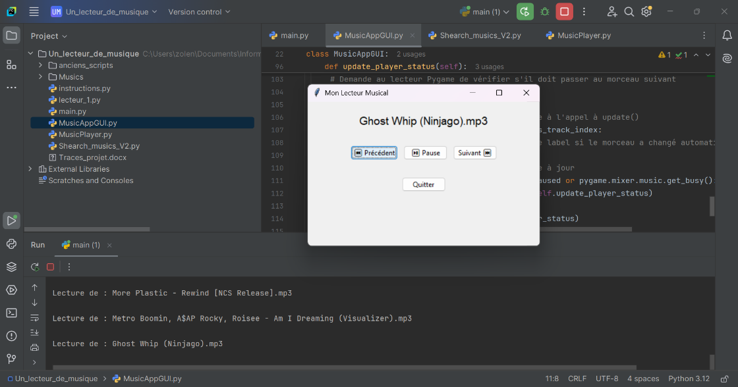

2ème feedback

- Ton application fonctionne, et la logique du temps de lecture est maintenant solide.
- Tu as une interface graphique fonctionnelle avec un contrôle du volume et une barre de progression.
- Ton projet est bien organisé avec le dossier scripts et les imports relatifs.
- On a même réglé le problème du input() pour la création d'exécutables.
Pour ce feedback, lance ton programme comme tu le ferais normalement (depuis main.py dans ton terminal ou en double-cliquant sur ton exécutable si tu l'as déjà recréé avec les dernières corrections).
Pendant que tu utilises l'application, essaie de faire attention aux points suivants :
- Fluidité de l'interface : Est-ce que l'application répond bien quand tu cliques sur les boutons ? Y a-t-il des ralentissements ?
- Comportement de la lecture : La musique se lance-t-elle correctement ? Passe-t-elle au morceau suivant quand l'actuel est terminé ? Les fonctions pause/reprise, suivant, précédent fonctionnent-elles de manière prévisible ?
- Affichage du temps et de la barre de progression : Est-ce que le temps affiché est précis et que la barre de progression avance comme tu t'y attends ?
- Messages du terminal : Y a-t-il des messages d'erreur ou d'avertissement inattendus dans le terminal pendant l'utilisation (si tu ne lances pas l'exécutable avec --noconsole) ?
- Expérience utilisateur : Est-ce qu'il y a quelque chose qui te semble peu intuitif ou qui pourrait être amélioré pour l'utilisateur final ?
Prends quelques minutes pour explorer toutes les fonctionnalités, et dis-moi ce que tu en penses. Tout commentaire est bon à prendre !

___________________________________________________________________________

Rapport d'Avancement du Projet : Lecteur Musical V2
Date : 05 juin 2025
Version Actuelle : 2.0 (après refactorisation majeure)
Objectif Principal de cette phase : Refactorisation et amélioration de la structure du code pour une meilleure maintenabilité, lisibilité et évolutivité.

1. Refactorisation du module MusicPlayer
- Avant : Le module MusicPlayer (anciennement MusicPlayer.py) contenait la logique de lecture audio de Pygame, la gestion de la playlist, et le calcul des durées des morceaux. Il était un peu monolithique.
- Après : Le module MusicPlayer a été scindé en un paquet (scripts/player) avec les responsabilités suivantes :
  - player_core.py (simulé) : Gère les interactions directes avec pygame.mixer.music (chargement, lecture, pause, volume, etc.).
  - audio_info.py (simulé) : S'occupe de la récupération des informations audio (comme la durée via mutagen).
  - player_logic.py (simulé) : Contient la logique pour avancer/reculer dans la playlist, et la gestion des états de lecture (is_playing, is_paused).
  - music_player_class.py (simulé) : La classe principale MusicPlayer orchestre ces sous-modules pour fournir une API propre à l'application.
- Bénéfices : Meilleure séparation des préoccupations, code plus modulaire et plus facile à tester et à maintenir.
2. Refactorisation du module MusicAppGUI
- Avant : Le script MusicAppGUI.py contenait toute la logique de l'interface graphique Tkinter (création des widgets, gestion des événements, mise à jour de l'affichage).
- Après : Le module MusicAppGUI a été scindé en un paquet (scripts/gui) avec les responsabilités suivantes :
  - gui_elements.py (simulé) : Fonctions pour créer et configurer les widgets Tkinter (labels, boutons, barres de progression, sliders).
  - gui_logic.py (simulé) : Gère la logique des rappels (callbacks) des widgets et les fonctions utilitaires (comme le formatage du temps et le calcul de la position de seek).
  - music_app_gui_class.py (simulé) : La classe principale MusicAppGUI centralise l'orchestration des éléments et de la logique de l'interface utilisateur.
- Bénéfices : Réduction de la taille de la classe principale, code GUI plus organisé, amélioration de la lisibilité et de la maintenabilité.
3. Refactorisation des scripts de démarrage
- Avant : Les scripts instructions.py, presentation.py et Shearch_musics_V2.py étaient situés directement dans le dossier scripts/.
- Après : Un nouveau paquet scripts/start_up a été créé pour encapsuler ces fonctionnalités :
  - instructions.py (nouvel emplacement) : Contient désormais la classe InstructionsDisplay et les constantes NOM et ANNEE pour l'affichage des instructions.
  - presentation.py (nouvel emplacement) : Gère l'écran de présentation Pygame au démarrage, avec des ajustements de chemin pour l'image et les polices.
  - search_musics.py (renommé et déplacé) : Anciennement Shearch_musics_V2.py, il contient maintenant la classe MusicFinder pour la recherche des fichiers musicaux. La classe Consignes a été déplacée dans instructions.py.
- Bénéfices : Meilleure organisation des scripts de démarrage, séparation des préoccupations pour les instructions, la présentation visuelle et la découverte de musiques.
4. Gestion des ressources (assets/)
- Mise en place : Création d'un dossier assets/ à la racine du projet, contenant les sous-dossiers images/ et fonts/.
- Images : L'image Zoléni_Cyberpunk.png (précédemment PP.png) est maintenant placée dans assets/images/.
- Polices : Les fichiers de polices (ex: Roboto-Bold.ttf, Roboto-Regular.ttf) sont placés dans assets/fonts/.
- Bénéfices : Centralisation des ressources non-code, amélioration de la portabilité et de la facilité à gérer les chemins de fichiers.
5. Mise à jour des imports et du main.py
- Tous les imports dans les modules et dans main.py ont été mis à jour pour refléter la nouvelle structure des paquets (par exemple, from scripts.gui.music_app_gui_class import MusicAppGUI).
- Le fichier main.py a été simplifié et agit désormais comme un orchestrateur principal, initialisant les composants refactorisés dans l'ordre logique.
- Bénéfices : Cohérence des imports, main.py plus clair et plus concis.

Conclusion de cette phase :
La refactorisation a été un succès, rendant le projet plus robuste, plus facile à comprendre et prêt pour de futures améliorations ou l'ajout de nouvelles fonctionnalités. L'application conserve toutes ses fonctionnalités d'origine tout en bénéficiant d'une architecture logicielle grandement améliorée.

Feedback sur la résolution de ce problème (et ce que nous avons appris) :
Cette situation était un cas d'école de débogage avancé et d'importance capitale de la compréhension approfondie du comportement des bibliothèques externes.
- L'erreur initiale (AttributeError: module 'pygame.mixer_music' has no attribute 'get_init') : C'était une erreur de ma part dans l'appel à la fonction. Cela a été rapidement corrigé en utilisant pygame.mixer.get_init(). Leçon : Toujours vérifier la bonne classe ou le bon module pour les attributs.
- La "désynchronisation de Mutagen" (qui n'en était pas une) : Ce fut le cœur du problème. Tes observations étaient très précises : la barre de progression se décalait lors des pauses/reprises. La première intuition (la mienne, en l'occurrence) a été de créer un système de suivi du temps sophistiqué (_paused_time_ms, _played_time_at_last_play_or_seek_ms) pour compenser ce que nous pensions être un get_pos() qui se réinitialisait à zéro.
- L'importance des logs de débogage précis : Le tournant a été l'ajout des print de débogage qui affichaient la valeur brute de pygame.mixer.music.get_pos() même lorsque le lecteur était en pause. C'est là que nous avons découvert que get_pos() continuait à compter l'heure absolue, même en pause !
  - [player_logic-DEBUG] Pygame raw pos: 13966ms
  - [player_logic] En pause: temps_pause=28995
Ces lignes étaient la preuve irréfutable que Pygame ne réinitialisait pas sa position comme nous l'avions initialement supposé. Cela a directement mené à la conclusion que notre système de compensation était le problème, et non la solution.
- La simplification comme solution ultime : Une fois le comportement réel de pygame.mixer.music.get_pos() compris, la solution est devenue évidente et beaucoup plus simple : il suffisait de faire confiance à Pygame et de récupérer sa position directement. Toutes les variables de temps complexes sont devenues superflues. C'est souvent le cas en programmation : la bonne compréhension mène à la solution la plus élégante et la plus simple.
- La valeur de la persévérance : Tu as été très patient et persévérant en fournissant les logs et en testant les différentes itérations. C'est essentiel pour résoudre des problèmes complexes qui ne se manifestent pas immédiatement.
C'est une belle victoire pour ce projet ! Tu as maintenant un lecteur audio robuste avec une gestion de la lecture et de la pause précise.
N'hésite pas à me solliciter pour la suite, qu'il s'agisse d'ajouter de nouvelles fonctionnalités, d'optimiser, ou de continuer à apprendre !

